两节点验证：
采用附件1的项目进行验证：
在\opt\多节点发布-认证验证\附件1：twonode\5-Integration\nodes_deployment.xml中修改两个主机的ip地址：
注：如果要将项目导入edt中，路径中不能包含中文
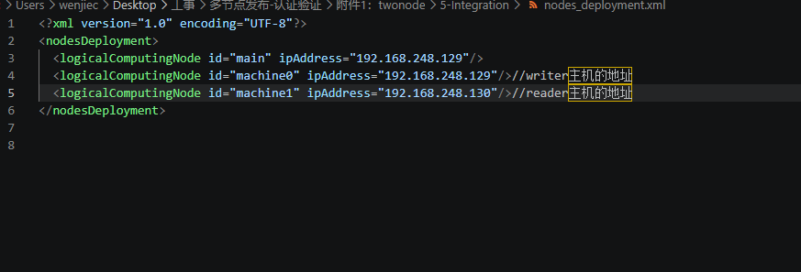
在主机A和主机B上分别对项目进行mscigt+ldp+编译。
在主机A上先开一个终端运行platform:
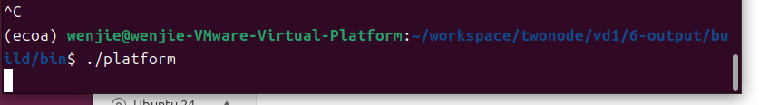
在主机A上的另一个终端运行writer
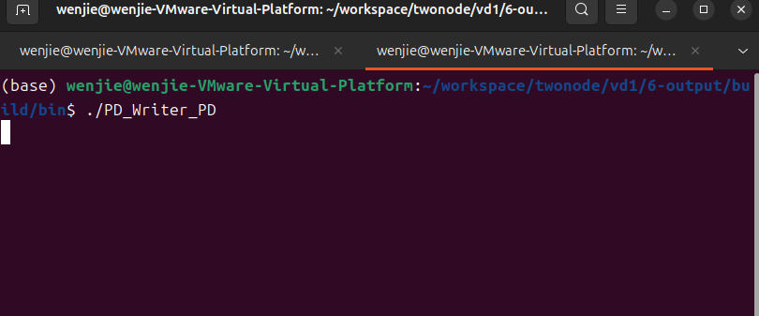
在主机B上运行reader:
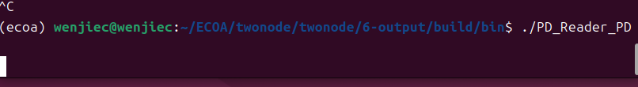

主机A上writer终端出现：
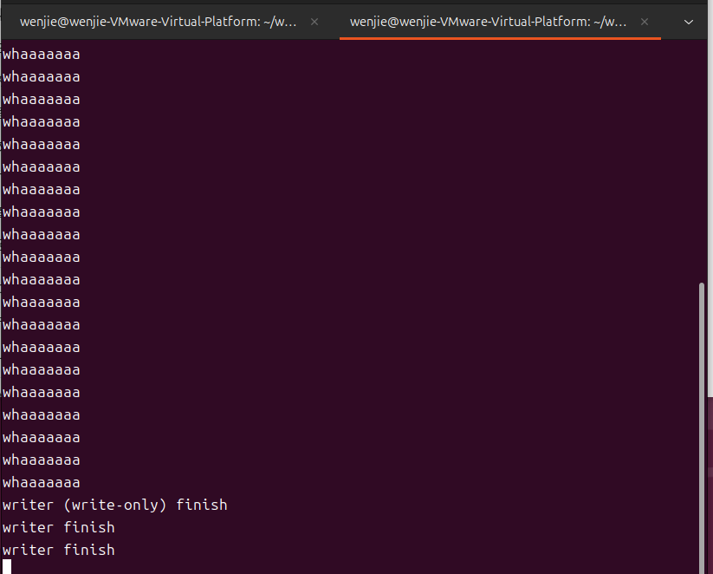
主机B上出现reader日志：
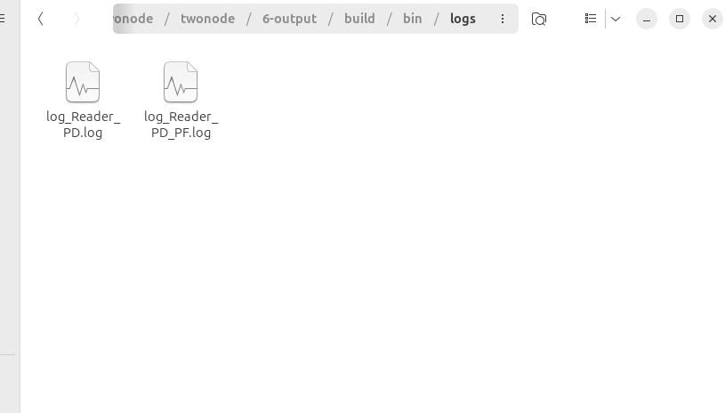

三节点验证：

使用附件2：threenode项目来进行验证;
\opt\多节点发布-认证验证\附件1：twonode\5-Integration\nodes_deployment.xml中修改主机A/主机B/主机C的ip地址：
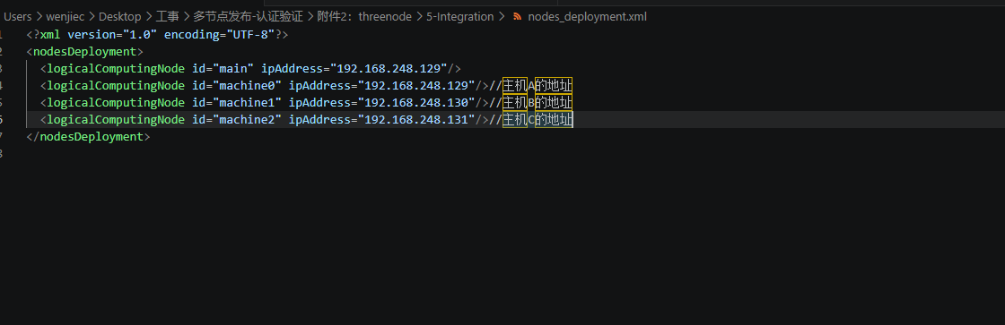
在主机A/B/C上分别进行mscigt+ldp+编译：
在主机A上先开一个终端运行platform:
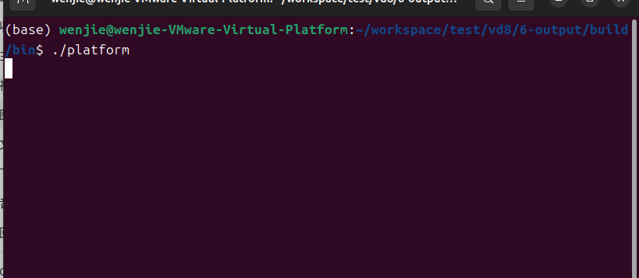
在主机A上的另一个终端运行writer
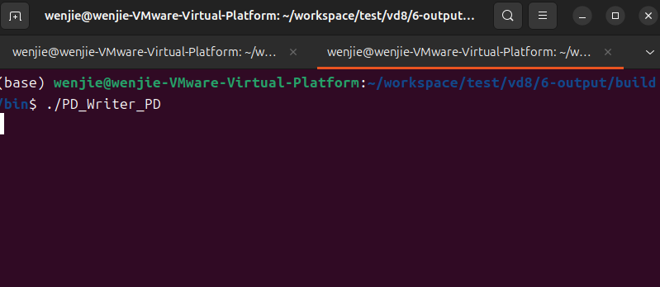
在主机B上运行reader0：
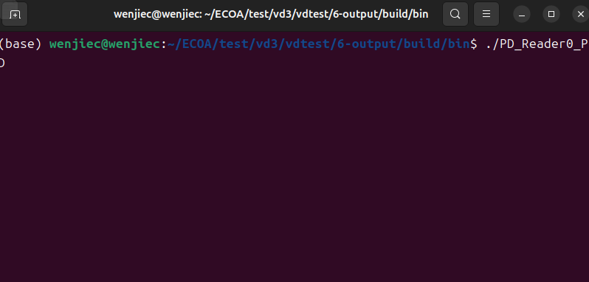
在主机c上运行reader1：
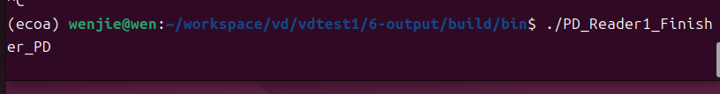
主机A上writer终端出现：
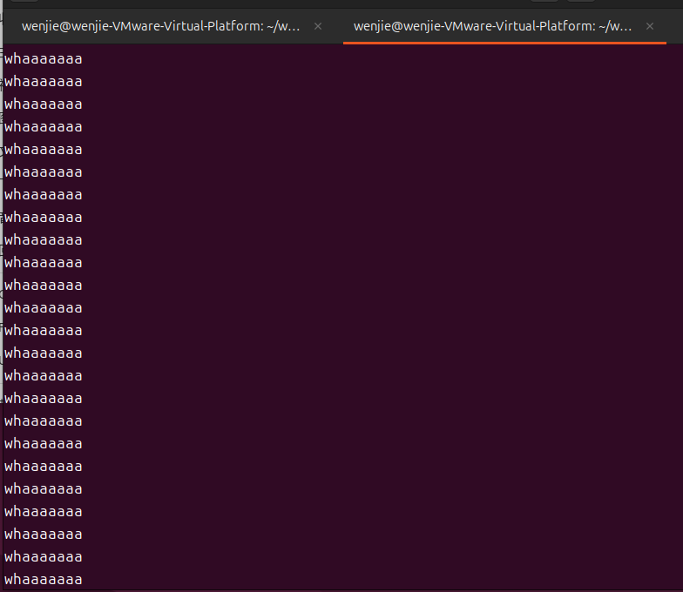
主机B/C上出现reader日志：
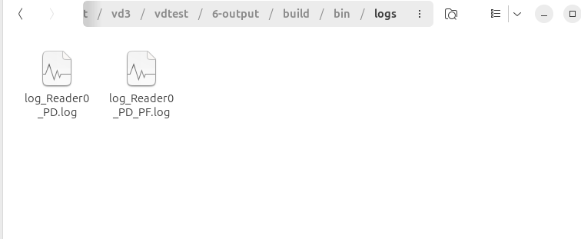
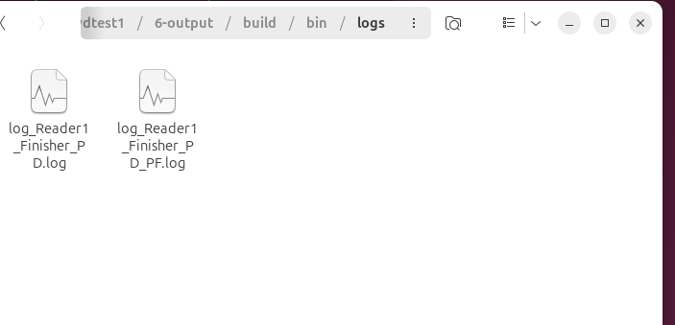
可验证三节点发布-订阅

